78025
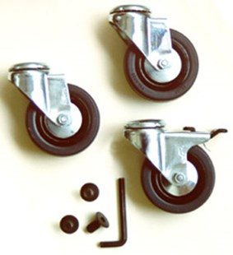
Zwenkwielset driepootstatief
75 mm - 3 stuks - 1 met rem
Technische gegevens:
Artikelnummer | 78.025
EAN code | 8713265021254
Merk | Eurolux
Diameter | 75 mm
Materiaal | verzinkt staal met rubber loopvlak
Inclusief | 3 bevestigingsbouten M10
Inhoud | Set à 3 stuks, waarvan 1 met rem

